|  |  |
| --- | --- |
| 用例名称 | 用户买入股票 |
| 用例编号 | User-1 |
| 主要参与者 | 用户 |
| 用例简述 | 用户买入股票 |
| 前置条件 | 用户报名参加某比赛 |
| 后置条件 | 系统扣除用户相应的资产，新增买入交易订单到数据库 |
| 基本流程 | 1.用户查看股票；  2.用户选择买入股票；  3.用户填入买入信息；  4.系统返回“买入交易订单生成成功”； |
| 例外流程 | a.用户资产余额不足：  1.系统返回“资产余额不足，买入交易订单生成失  败”；  b.买入股票数量错误：  1.系统返回“买入股票数量错误，买入交易订单生成失  败”； |
| 可选流程1 |  |
| 可选流程2 |  |
| 被泛化的用例 |  |
| 被包含的用例 |  |
| 被扩展的用例 |  |
| 修改历史记录 | 1.曾文信，新增前置条件、后置条件、基本流程、例外流程，2018年11月10日； |

|  |  |
| --- | --- |
| 用例名称 | 用户卖出股票 |
| 用例编号 | User-2 |
| 主要参与者 | 用户 |
| 用例简述 | 用户卖出股票 |
| 前置条件 | 用户持有股票 |
| 后置条件 | 系统冻结用户相应的股票，新增卖出交易订单到数据库 |
| 基本流程 | 1.用户查看持有股票；  2.用户选择卖出股票；  3.用户填入卖出信息；  4.系统返回“卖出交易订单生成成功”； |
| 例外流程 | a.持有股票数量不足：  1.系统返回“持有股票数量不足，卖出交易订单生成失  败”； |
| 可选流程1 |  |
| 可选流程2 |  |
| 被泛化的用例 |  |
| 被包含的用例 |  |
| 被扩展的用例 |  |
| 修改历史记录 | 1.曾文信，新增前置条件、后置条件、基本流程、例外流程，2018年11月10日； |

|  |  |
| --- | --- |
| 用例名称 | 用户撤销交易订单 |
| 用例编号 | User-3 |
| 主要参与者 | 用户 |
| 用例简述 | 用户撤销交易订单 |
| 前置条件 | 用户存在买入/卖出交易订单 |
| 后置条件 | 系统数据库删除买入/ 卖出交易订单 |
| 基本流程 | 1.用户查看买入/卖出交易订单；  2.用户确认撤销交易订单；  3.系统返回“交易订单撤销成功”； |
| 例外流程 |  |
| 可选流程1 |  |
| 可选流程2 |  |
| 被泛化的用例 |  |
| 被包含的用例 |  |
| 被扩展的用例 |  |
| 修改历史记录 | 1.曾文信，新增前置条件、后置条件、基本流程、例外流程，2018年11月10日； |

|  |  |
| --- | --- |
| 用例名称 | 用户查看股票信息 |
| 用例编号 | User-4 |
| 参与者 | 用户 |
| 用例简述 | 用户查看各种股票的行情 |
| 前置条件 | 用户成功系统 |
| 后置条件 | 用户查看到股票的单价、涨幅、历史变动等详细信息。 |
| 基本流程 | 1.用户点击查看股票功能。  2.系统显示全部股票的基本信息列表，其中单个列表项信息包含股票名称、单价、涨幅三个基本信息。  3.用户点击列表中需要查看的列表项。  4.界面跳转到股票详细信息页面，其页面包含历史涨跌、涨幅、成交量等详细信息。 |
| 例外流程 | 无 |
| 可选流程 | 无 |
| 被泛化的用例 | 无 |
| 被包含的用例 | 无 |
| 被扩展的用例 | 无 |
| 修改历史记录 | 黄志均，新增前置条件、后置条件、基本流程、例外流程和修改记录，2018年10月25日 |

|  |  |
| --- | --- |
| 用例名称 | 用户查看比赛 |
| 用例编号 | User-5 |
| 参与者 | 用户 |
| 用例简述 | 用户查看管理员发布的比赛的信息 |
| 前置条件 | 用户成功登录系统 |
| 后置条件 | 用户了解到各比赛的比赛规则等详细信息 |
| 基本流程 | 1.用户选择“比赛”模块。  2.系统获取并显示全部比赛列表，列表包含比赛名称、比赛状态、报名人数、比赛时长的基本信息。  3.用户选择并点击比赛列表中的列表项。  4.系统切换至比赛详细信息界面，其界面包含比赛介绍、比赛规则、比赛日常等信息。 |
| 例外流程 | 无 |
| 可选流程 | 1.用户在比赛详细信息界面内点击排行榜，查看到该比赛中收益率排列前十的用户列表。 |
| 被泛化的用例 | 无 |
| 被包含的用例 | 无 |
| 被扩展的用例 | 无 |
| 修改历史记录 | 黄志均，新增前置条件、后置条件、基本流程、例外流程和修改记录，2018年10月25日 |

|  |  |
| --- | --- |
| 用例名称 | 用户微信授权登录 |
| 用例编号 | User-6 |
| 参与者 | 用户 |
| 用例简述 | 微信允许授权登录，登录模拟炒股小程序 |
| 前置条件 | 用户已经登录微信 |
| 后置条件 | 用户登录成功，进行权限范围内的相关操作 |
| 基本流程 | 1.系统提示用户授权登录  2.用户同意授权登录  3.系统检查用户状态  4.用户登录成功  5.系统记录用户日志 |
| 例外流程 | a.用户状态为黑名单   1.系统提示用户列入黑名单  2.系统显示管理员联系方式  3.用户选择退出小程序  4.系统记录用户日志 |
| 可选流程 | 用户登录小程序，转基本流程3 |
| 被泛化的用例 | 无 |
| 被包含的用例 | 无 |
| 被扩展的用例 | 无 |
| 修改历史记录 | 王云鹏，新增前置条件、后置条件、基本流程、例外流程、可选流程和修改记录，2018年11月10日 |

|  |  |
| --- | --- |
| 用例名称 | 用户报名参加比赛 |
| 用例编号 | User-7 |
| 参与者 | 用户 |
| 用例简述 | 用户报名参加模拟炒股比赛 |
| 前置条件 | 用户已经登录小程序 |
| 后置条件 | 系统数据库新增该比赛用户 |
| 基本流程 | 1.用户选择比赛，报名参加  2.系统检查用户的比赛状态  3.用户报名成功  4.系统记录用户日志 |
| 例外流程 | a.用户比赛状态为已报名参加，报名参加失败   1.系统提示用户已报名  2.用户选择其他操作  3.系统记录用户日志 |
| 可选流程 | 无 |
| 被泛化的用例 | 无 |
| 被包含的用例 | 无 |
| 被扩展的用例 | 无 |
| 修改历史记录 | 王云鹏，新增前置条件、后置条件、基本流程和修改记录，2018年11月10日 |

|  |  |
| --- | --- |
| 用例名称 | 用户取消报名参加比赛 |
| 用例编号 | User-8 |
| 参与者 | 用户 |
| 用例简述 | 用户取消报名参加模拟炒股比赛 |
| 前置条件 | 用户已经报名参加比赛 |
| 后置条件 | 系统数据库删除该比赛用户 |
| 基本流程 | 1.用户选择比赛，取消报名参加  2.系统检查用户的比赛状态  3.用户取消报名成功  4.系统记录用户日志 |
| 例外流程 | a.用户比赛状态为未报名参加，取消报名失败   1.系统提示用户未报名  2.用户选择其他操作  3.系统记录用户日志 |
| 可选流程 | 无 |
| 被泛化的用例 | 无 |
| 被包含的用例 | 无 |
| 被扩展的用例 | 无 |
| 修改历史记录 | 王云鹏，新增前置条件、后置条件、基本流程和修改记录，2018年11月10日 |

|  |  |
| --- | --- |
| 用例名称 | 用户查看持仓 |
| 用例编号 | User-9 |
| 参与者 | 用户 |
| 用例简述 | 用户查看已参加比赛的持仓信息 |
| 前置条件 | 用户已参加模拟炒股比赛 |
| 后置条件 | 用户了解相关持仓信息 |
| 基本流程 | 1.用户选择比赛，参看持仓信息  2.系统检查用户的比赛状态  3.系统显示该比赛该用户的持仓信息 |
| 例外流程 | a.用户比赛状态为未报名参加，查看持仓失败   1.系统提示用户未报名  2.用户选择其他操作  3.系统记录用户日志 |
| 可选流程 | 无 |
| 被泛化的用例 | 无 |
| 被包含的用例 | 无 |
| 被扩展的用例 | 无 |
| 修改历史记录 | 王云鹏，新增前置条件、后置条件、基本流程、可选流程和修改记录，2018年11月10日 |

|  |  |
| --- | --- |
| 用例名称 | 用户查看交易历史 |
| 用例编号 | User-10 |
| 参与者 | 用户 |
| 用例简述 | 用户查看已参加比赛的成交历史和委托历史 |
| 前置条件 | 用户已经参加模拟炒股比赛 |
| 后置条件 | 用户了解相关交易历史 |
| 基本流程 | 1.用户选择比赛，查看交易历史  2.系统检查用户的比赛状态  3.系统显示成交历史和委托历史两种查看选择  4.若用户选择查看成交历史，转基本流程5；  若用户选择查看委托历史，转基本流程6  5.系统显示该比赛该用户的成交历史，转基本流程7  6.系统显示该比赛该用户的委托历史，转基本流程7  7.系统记录用户日志 |
| 例外流程 | a.用户比赛状态为未报名参加，查看交易失败   1.系统提示用户未报名  2.用户选择其他操作  3.系统记录用户日志 |
| 可选流程 | 无 |
| 被泛化的用例 | 无 |
| 被包含的用例 | 无 |
| 被扩展的用例 | 无 |
| 修改历史记录 | 王云鹏，新增前置条件、后置条件、基本流程、可选流程和修改记录，2018年11月10日 |

|  |  |
| --- | --- |
| 用例名称 | 管理员查看运行日志 |
| 标识符 | Manager-1 |
| 参与者 | 管理员、系统 |
| 用例简述 | 管理员查看系统日志 |
| 前置条件 | 管理员已登录系统、管理员查看日志 |
| 后置条件 | 无 |
| 基本流程 | 1. 进入系统界面 2. 系统读取日志信息 3. 系统显示日志到系统上 |
| 例外流程 | 无 |
| 可选流程 | 无 |
| 被泛化的用例 | 无 |
| 被包含的用例 | 无 |
| 被扩展的用例 | 无 |
| 修改历史记录 |  |

|  |  |
| --- | --- |
| 用例名称 | 管理员查看用户信息 |
| 标识符 | Manager-2 |
| 参与者 | 管理员、系统、用户 |
| 用例简述 | 管理员查看用户列表、查看单个用户的信息 |
| 前置条件 | 管理员已登录系统， |
| 后置条件 |  |
| 基本流程 | 1. 进入系统界面 2. 管理员选择查看用户信息 3. 系统读取用户列表 4. 系统显示用户列表到系统上 5. 管理员选择单个用户 6. 系统显示单个用户的用户名、头像、参加的比赛列表、是否在黑名单 7. 选择退出（转基本流程1），管理员选择“查看该用户参赛信息” 8. 系统跳转到用户在比赛的持仓信息页面 |
| 例外流程 | 无 |
| 可选流程1 | 无 |
| 被泛化的用例 | 无 |
| 被包含的用例 | 无 |
| 被扩展的用例 | 无 |
| 修改历史记录 | 无 |

|  |  |
| --- | --- |
| 用例名称 | 管理员管理用户黑名单 |
| 标识符 | Manager-3 |
| 参与者 | 管理员、系统、用户 |
| 用例简述 | 管理员查黑名单列表，管理员增加黑名单，管理员删除黑名单 |
| 前置条件 | 管理员已登录系统，管理员选择管理黑名单 |
| 后置条件 | 用户是否被拉黑属性保存到数据库  新黑名单信息保存到数据库  黑名单操作记录保存到数据库 |
| 基本流程 | 1. 进入系统界面 2. 管理员选择管理用户黑名单 3. 系统显示用户黑名单列表 4. 管理员选择“退出”（转基本流程1），选择增加黑名单（转可选流程1），选择删除黑名单（转可选流程2） |
| 例外流程 | 1. 系统返回提示信息“该用户已存在黑名单中”转基本流程4 2. 系统返回提示信息“该用户不存在黑名单中”转基本流程4 |
| 可选流程1 | 1. 系统显示增加黑名单页面 2. 管理输入用户编号，封号原因 3. 管理员确定封号 4. 系统将用户是否被拉黑属性修改为真并填入数据库 5. 系统将用户编号和封号原因添加到黑名单列表中 6. 系统将操作写入日志中 7. 系统提示“添加用户到黑名单成功” 8. 选择“继续添加黑名单”（转可选流程1），选择“退出”（转基本流程1） |
| 可选流程2 | 1. 管理员勾选要解除封号的用户 2. 管理员确定解除封号 3. 系统将用户是否被拉黑属性修改为假并填入数据库 4. 系统将用户编号从黑名单列表中删除 5. 系统将操作写入日志中 6. 系统提示“删除用户黑名单成功” 7. 选择“继续删除黑名单”（转可选流程2），选择“退出”（转基本流程1） |
| 被泛化的用例 | 无 |
| 被包含的用例 | 无 |
| 被扩展的用例 | 无 |
| 修改历史记录 | 无 |

|  |  |
| --- | --- |
| 用例名称 | 管理员发布比赛 |
| 标识符 | Manager-4 |
| 参与者 | 管理员、系统 |
| 用例简述 | 管理员发布新的比赛信息 |
| 前置条件 | 管理员已登录系统，管理员选择发布比赛 |
| 后置条件 | 新比赛信息保存到数据库 |
| 基本流程 | 1. 进入系统页面 2. 管理员选择发布比赛 3. 管理员输入比赛名字、比赛介绍、起始基金、报名时间、比赛时间，选择“放弃发布”（转基本流程1），选择“重新输入”（转基本流程3），选择“确定” 4. 系统将新增比赛信息保存到数据库 5. 系统将发布操作记录到日志 6. 系统返回“发布新比赛成功” 7. 选择“继续发布比赛”（转基本流程3），选择“退出”（转基本流程1） |
| 例外流程 | 无 |
| 可选流程1 | 无 |
| 被泛化的用例 | 无 |
| 被包含的用例 | 无 |
| 被扩展的用例 | 无 |
| 修改历史记录 | 无 |

|  |  |
| --- | --- |
| 用例名称 | 管理员关闭比赛 |
| 标识符 | Manager-5 |
| 参与者 | 管理员、系统 |
| 用例简述 | 管理员关闭比赛 |
| 前置条件 | 管理员已登录系统，管理员选择关闭比赛 |
| 后置条件 | 新比赛信息保存到数据库 |
| 基本流程 | 1. 进入系统界面 2. 管理员查看比赛列表 3. 管理员选择单个比赛 4. 管理员选择关闭当前比赛 5. 管理员确定关闭比赛 6. 系统将比赛状态修改为关闭 7. 系统记录关闭操作到日志 8. 系统返回“关闭比赛成功” 9. 选择“退出”（转基本流程1） |
| 例外流程 | 1、系统返回提示信息“该比赛已关闭”转基本流程3 |
| 可选流程1 | 无 |
| 被泛化的用例 | 无 |
| 被包含的用例 | 无 |
| 被扩展的用例 | 无 |
| 修改历史记录 | 无 |

|  |  |
| --- | --- |
| 用例名称 | 管理员查看比赛信息 |
| 标识符 | Manager-6 |
| 参与者 | 管理员、系统 |
| 用例简述 | 管理员查看比赛列表，管理员查看单个比赛信息，管理员查看参加比赛的用户 |
| 前置条件 | 管理员已登录系统，管理选择查看比赛信息 |
| 后置条件 | 无 |
| 基本流程 | 1. 进入系统界面 2. 管理员选择查看比赛 3. 系统显示比赛列表 4. 管理员选择单个比赛 5. 系统显示比赛信息（如名字、简介、报名时间、比赛时间），系统显示参赛用户列表 6. 管理员选择查看单个用户信息（转可选流程1），管理员选择“查看排行榜”（转可选流程2），选择“退出”（转基本流程2） |
| 例外流程 | 无 |
| 可选流程1 | 1、系统跳转到用户在比赛的持仓信息页面 |
| 可选流程2 | 1. 系统跳转到排行榜页面 2. 管理员选择查看单个用户信息（转可选流程1），选择“退出”（转基本流程2） |
| 被泛化的用例 | 无 |
| 被包含的用例 | 无 |
| 被扩展的用例 | 无 |
| 修改历史记录 | 无 |

|  |  |
| --- | --- |
| 用例名称 | 管理员修改比赛信息 |
| 标识符 | Manager-7 |
| 参与者 | 管理员、系统 |
| 用例简述 | 管理员修改比赛名、简介、起始资金、报名时间、比赛时间 |
| 前置条件 | 管理员已登录系统，管理员选择修改比赛时间 |
| 后置条件 | 新比赛信息保存到数据库 |
| 基本流程 | 1、 进入系统界面  2、 管理员选择查看比赛  3、 系统显示比赛列表  4、 管理员选择单个比赛  5、 管理员选择修改比赛信息，选择“退出”（转基本流程2）  6、 管理员填写新的比赛信息（如比赛名、简介、起始资金、报名时间、比赛时间），选择“放弃修改”（转基本流程2），选择“确定”  7、 系统将新比赛信息保存到数据库  8、 系统记录修改操作记录到日志  9、 系统返回“修改比赛信息成功”  10、 管理员选择“继续修改比赛信息”（转基本流程5），选择“退出”（转基本流程2） |
| 例外流程 | 无 |
| 可选流程1 | 无 |
| 被泛化的用例 | 无 |
| 被包含的用例 | 无 |
| 被扩展的用例 | 无 |
| 修改历史记录 | 无 |

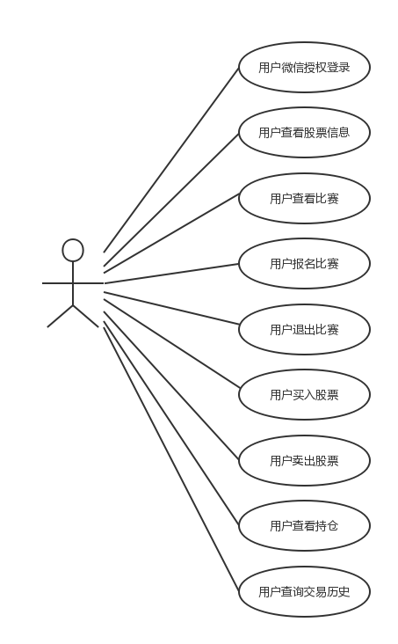

Figure 1 用户用例图

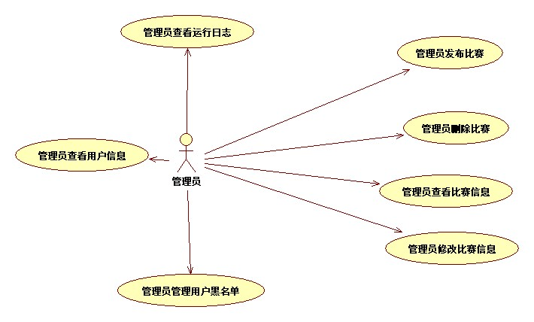

Figure 2 管理员用例图